Historial

A DBG foi criada em 1989 e tem vindo a desenvolver a sua actividade no âmbito do desenvolvimento de aplicações informáticas, aparecendo a formação profissional sempre como uma actividade conexa às aplicações desenvolvidas pela empresa.

A generalidade das aplicações informáticas foram essencialmente desenvolvidas para um publico alvo situado ao nível do ensino e formação profissional.

O software GEPROF - Gestão das Escolas Profissionais foi implementado em cerca de 60% das escolas profissionais do país, tuteladas pelo Ministério da Educação, e a formação apareceu sempre ligada ao software. Contudo as estratégias, metodologias e instrumentos foram desde sempre pensadas como factores determinantes para o sucesso da aplicação, pois só com uma formação eficaz seria possível minimizar o apoio on-line após a instalação do software e da consequente formação.

Certificação Microsoft Solution Provider
Chegados a finais de 1998 e incentivados por um conjunto de circunstâncias estruturais bem como dando resposta ao próprio mercado onde nos encontramos inseridos foi tomada a decisão de nos certificarmos como um Centro Microsoft Solution Provider passando deste modo a ser obrigados a elevarmos o nosso nível de competências, de saber e de rigor .
Este momento foi decisivo para internamente dividirmos a empresa em dois departamentos distintos a saber :
- Desenvolvimento e Integração
- Formação

Dep formação
Ao criarmos o departamento de Formação fomos incentivados para um conjunto de melhoramentos de infra-estruturas, que culminaram na mudança de instalações para um espaço que nos permite ter condições adequadas para a realização das actividades a que nos propomos, nomeadamente a da formação profissional.

Em termos de história de formação profissional fora do âmbito do Ensino Profissional, tutelado pelo Ministério da Educação, não temos grande palmarés para apresentar, sendo pontuais os projectos desenvolvidos noutro âmbito.

Esperamos que esta nossa iniciativa de nos acreditarmos no INOFOR seja o passo inicial para a diversificação do desenvolvimento de projectos de formação.
- Colaboradores e domínios de intervenção

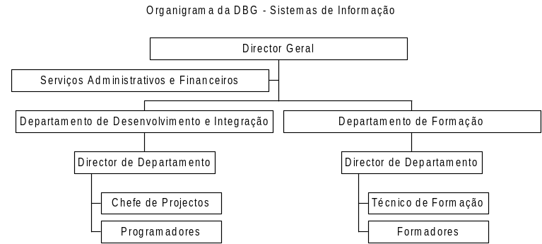Estrutura Organica

Avaliação



PLANTA DA

DBG

